中国计量学院2014 ~ 2015 学年第1学期
《 数学物理方法》课程考试试卷（B）
开课二级学院：光学与电子科技学院 ，考试时间： 2015 年_3_月_2_日18:00时
考试形式：闭卷□、开卷□，允许带 入场
考生姓名： 学号： 专业： 班级：

装

订

线
题序 | 一 | 二 | 三 | 四 | 五 | 六 | 七 | 八 | 九 | 总分
得分
评卷人

一、 选择题（每题5分，共30分）
1. 复变函数路积分与实变函数线积分的区别在于( )
A. 常数因子可以移到积分号之外； B. 反转积分路径，积分变号；
C. 积分值与积分路径相关； D. 全路径积分等于各段积分之和。
2. 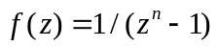在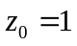的留数为( )
A. 1/n； B. 1/n²；
C. n+1； D. n。
3. 对于复数形式的傅里叶变换而言，在对称形式下由原函数到其像函数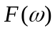的傅里叶变换式为( )
A. 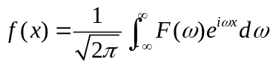； B. 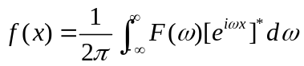；
C. 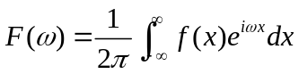； D. 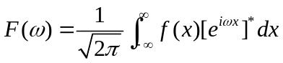。
4. 在没有外加场的情形下，真空中电磁波方程具有自由振动方程的形式，其中电场方程的形式为( )
A. 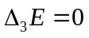； B. 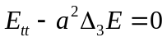；
C. 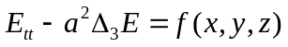； D. 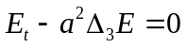。
5. 已知二阶线性偏微分方程满足
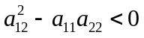，则该方程属于( )
A. 双曲型； B. 抛物型；
C. 椭圆型； D. 超双曲型。
6. 一根长为而两端固定的弦，用手把它的中点朝横向拨开距离，然后放手任其振动，其初始条件中的位移条件为( )
A.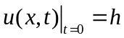； B. 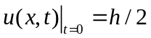；
C.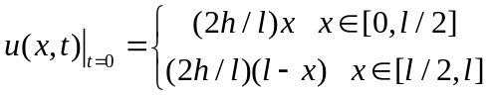 D. 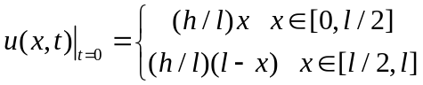
二、 填空题（每题5分，共40分）
1. 求1-cos+isin的实部 ,虚部 ,模 ，辐角主值 .
2. 求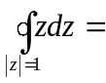 .
3. 在平面直角坐标系，科西—黎曼条件为 .
4. 假定的傅里叶变换存在，且记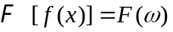，则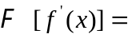 .
5. 本征值问题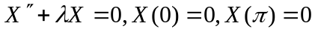 的本征函数为 .
6. 常见的定解条件有 、 、 三类.
7. 对于自由振动的二阶线性偏微分方程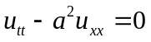可以直接从方程本身求出通解，当其初始条件为，其特解为
.
8. 利用叠加原理定解问题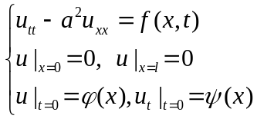可分作定解问题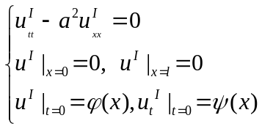与定解问题 的和。
三、求解方程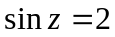。 (10分)

四、已知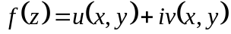是解析函数，且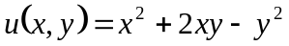，求出该解析函数。（10分）

装

订

线

五、采用分离变量法求解下面定解问题的一般解。 (10分)
